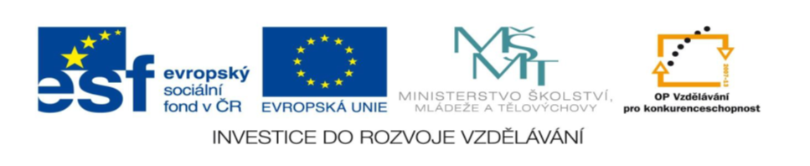
VY_32_INOVACE_627

Vznik USA

V 18. století byl severoamerický kontinent rozdělen mezi 3 evropské mocnosti. Oblast Kanady byla v zájmu ……………….. (doplň stát, ze kterého pocházení mušketýři). Území na pobřeží Atlantiku podléhala ………………….. (doplň stát, ve kterém dnes vládne královna Alžběta II.). Střední Amerika pak podléhala Španělsku.
Angličané žijící v Americe během 18. století stále více pociťovali tlak z Londýna, který jim diktoval podmínky kupování zboží a především určoval placení……….. (doplň název poplatku) za dovoz zboží z Anglie.
Tento odpor vyvrcholil roku ……………. (doplň rok), kdy došlo k události známé jako bostonské pití čaje…………………………………………………………………………………………………… (vysvětli tuto událost).
Proti vycvičené anglické armádě se postavila dobrovolnická armáda vedená…………………………………….. (pozdějším 1. americkým prezidentem). Americké osady si zvolily zástupce do Kongresu a ……………………………….. (doplň datum vyhlášení nezávislosti) vyhlásily nezávislost. Autorem prohlášení nezávislosti byl ……………………………… (doplň jméno amerického politika). Samostatnost byla vyhlášena ve ………………….. (doplň město).
Angličané se nehodlali se ztrátou amerických kolonií smířit a nadále probíhaly boje mezi Velkou Británií a USA. Nejvýznamnější bitvou byla bitva u ………………….. (doplň místo) roku 1781. Až poté Angličané uznali nezávislost USA.
Spojené státy si v 80. letech 18. století pak vytvořily republiku s demokratickým zřízením, silnou rolí prezidenta a dvoukomorovým parlamentem zvaným……………… (doplň). Americká ústava ale neřešila práva původních obyvatel …………………. (doplň) ani problém otrokářství.
Odkaz na boj kolonií za nezávislost je také součástí americké vlajky, na které ho symbolizují…………………….. (doplň a uveď počet)

Jméno autora: Radek Podhorný
Datum vytvoření: 3. 3. 2013
Ročník, pro který je materiál vytvořen: VIII.
Vzdělávací oblast: Člověk a společnost
Vzdělávací obor: Dějepis
Metodický list – anotace: Pracovní list slouží k opakování, procvičování a upevňování znalostí daného dějepisného učiva. Žáci na základě nápověď v závorkách doplňují do textu základní informace týkající se probíraného učiva.
Doba práce v hodině: 15 – 20 minut
Použité zdroje: vlastní tvorba

